附件：APP下载二维码及观影券扫描码

第一步：扫码下载观影APP

第二步：扫码领取免费观影票
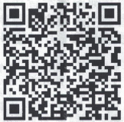

备注：观影时间截止至2019年12月10日

